Sesión | OG.SO.2025.1
Fecha | 30 de enero de 2025
Hora | 17:00 horas.
Lugar | Híbrida: en las instalaciones de la Secretaría Ejecutiva del Sistema Estatal Anticorrupción de Jalisco, ubicadas en Av. de los Arcos 767, Colonia Jardines del Bosque, en la ciudad de Guadalajara, Jalisco; como mediante el uso de herramientas tecnológicas, que se transmitió a través del canal de YouTube: https://youtube.com/live/-Kx5-ewQTyw?feature=share

Con apego a lo dispuesto por el artículo 28, numerales 1, 2 y 5, de la Ley del Sistema Anticorrupción del Estado de Jalisco; y de los artículos 13, 14, 15, 16, 17, 18 y 20, fracción II, del Estatuto Orgánico de la Secretaría Ejecutiva del Sistema Estatal Anticorrupción de Jalisco, quienes integran el Órgano de Gobierno de la Secretaría Ejecutiva del Sistema Estatal Anticorrupción de Jalisco, en adelante “Órgano de Gobierno”, se reunieron en su Primera Sesión Ordinaria del año 2025, bajo el siguiente

Orden del día:

- Registro de asistencia y, en su caso, declaratoria de quorum y apertura de la sesión.
- Lectura y, en su caso, aprobación del Orden del día.
- Lectura y, en su caso, aprobación y firma del Acta de la Sesión Ordinaria celebrada el 28 de noviembre de 2024.
- Presentación, para conocimiento, del seguimiento de acuerdos.
- Presentación y, en su caso, aprobación del Presupuesto de Ingresos y Egresos de la Secretaría Ejecutiva del Sistema Estatal Anticorrupción de Jalisco para el ejercicio fiscal 2025.
- Presentación y, en su caso, aprobación de reforma a las Políticas y Lineamientos para la Adquisición, Enajenación, Arrendamiento de Bienes, Contratación de Servicios y Manejo de Almacenes de la Secretaría Ejecutiva del Sistema Estatal Anticorrupción de Jalisco.
- Propuesta y, en su caso, aprobación de renovaciones de nombramientos y designaciones de:
  - Renovación de los nombramientos de las personas Titulares de las Direcciones de Prospectiva y Políticas Públicas; Tecnologías y Plataformas; y Coordinación Interinstitucional.
  - Renovación del nombramiento de la persona Titular de la Coordinación de Administración; y designación de las personas titulares de las Coordinaciones de Asuntos Jurídicos y de Fomento a la Cultura de la Integridad.
- Propuesta y, en su caso, aprobación de los términos del contrato que se celebrará con los integrantes del Comité de Participación Social.
- Propuesta y, en su caso, aprobación de la celebración y suscripción de la prórroga del contrato de arrendamiento del inmueble donde tienen su sede las oficinas de la Secretaría Ejecutiva del Sistema Estatal Anticorrupción de Jalisco, con vigencia del 1 de febrero de 2025 al 31 de enero de 2026.
- Presentación y, en su caso, aprobación de los Lineamientos que regulan el uso de vehículos oficiales de la Secretaría Ejecutiva del Sistema Estatal Anticorrupción de Jalisco.
- Presentación y, en su caso, aprobación de la celebración del Convenio General de Colaboración Académica con el Supremo Tribunal de Justicia del Estado de Jalisco.
- Presentación y, en su caso, aprobación del Calendario de Sesiones 2025 del Órgano de Gobierno de la Secretaría Ejecutiva del Sistema Estatal Anticorrupción de Jalisco.
- Presentación, para conocimiento, de:
  - Cierre del Ejercicio Fiscal 2024 de la Secretaría Ejecutiva del Sistema Estatal Anticorrupción de Jalisco.
  - Informe de Actividades octubre-diciembre 2024 de la Secretaría Ejecutiva del Sistema Estatal Anticorrupción de Jalisco.
  - Informe Anual 2024 que presenta por escrito el Titular del Órgano Interno de Control de la Secretaría Ejecutiva del Sistema Estatal Anticorrupción de Jalisco.
  - Dictamen elaborado por despacho externo sobre los Estados Financieros del ejercicio fiscal 2023 de la Secretaría Ejecutiva del Sistema Estatal Anticorrupción de Jalisco.
- Asuntos generales.
- Acuerdos.
- Clausura de la sesión.

- Registro de asistencia, y en su caso, declaratoria de quorum y apertura de la sesión.

En uso de la voz, el Mtro. Pedro Vicente Viveros Reyes, en lo ulterior “Presidente”, agradeció a las personas integrantes del Órgano de Gobierno su asistencia a la Primera Sesión Ordinaria del año 2025, y solicitó al Mtro. Gilberto Tinajero Díaz, en lo subsecuente “Secretario Técnico”, verificar la existencia de quorum legal para celebrar la sesión.

Por su parte, el Secretario Técnico de igual forma agradeció la asistencia tanto de manera presencial como de manera virtual de quienes integran el Órgano de Gobierno, y señaló que fueron convocados de conformidad con lo dispuesto en el artículo 28, numerales 2 y 5, de la Ley del Sistema Anticorrupción del Estado de Jalisco; así como en los artículos 13, 14, 15, 16, 17, 18 y 20, fracción II, del Estatuto Orgánico de la Secretaría Ejecutiva del Sistema Estatal Anticorrupción de Jalisco, con base en lo cual verificó la asistencia de las siguientes personas integrantes del Órgano de Gobierno:

De manera presencial:

- Mtro. Pedro Vicente Viveros Reyes, Presidente del Órgano de Gobierno de la Secretaría Ejecutiva del Sistema Estatal Anticorrupción de Jalisco, en representación del Comité de Participación Social.
- Mtro. Gerardo Ignacio de la Cruz Tovar, Fiscal Especializado en Combate a la Corrupción.
- Mtra. Olga Navarro Benavides, Comisionada Presidenta del Instituto de Transparencia, Información Pública y Protección de Datos Personales del Estado de Jalisco.
- Mtra. Sarahí Morfín Contreras, designada como representante del Mtro. Luis García Sotelo, Secretario de la Hacienda Pública del Estado de Jalisco, con fundamento en el artículo 28.1 de la Ley del Sistema Anticorrupción del Estado de Jalisco; en el artículo 13, fracción VIII, del Estatuto Orgánico de esta Secretaría Ejecutiva; así como en la Circular SHP/LGS/002/2025, de fecha 13 de enero de 2025.

A distancia mediante el uso de herramientas tecnológicas:

- Dr. Jorge Alejandro Ortiz Ramírez, Auditor Superior del Estado de Jalisco.

En tal sentido, el Secretario Técnico hizo del conocimiento que asistieron 5 cinco personas integrantes del Órgano de Gobierno, 4 cuatro de manera presencial y 1 una de manera virtual mediante el uso de herramientas tecnológicas, de tal forma que existió el quorum legal necesario para sesionar de acuerdo a lo estipulado por el artículo 28 de la Ley del Sistema Anticorrupción del Estado de Jalisco, y por el artículo 17 del Estatuto Orgánico de la Secretaría Ejecutiva del Sistema Estatal Anticorrupción de Jalisco, por lo que siendo las 17:09 horas del día jueves 30 de enero de 2025, el Presidente declaró formalmente abierta la Primera Sesión Ordinaria del Órgano de Gobierno, en consecuencia, los acuerdos que fueron alcanzados son de carácter legal y válidos.

- Lectura y, en su caso, aprobación del Orden del Día.

Con relación al segundo punto del orden del día, el Secretario Técnico mencionó que el Orden del día para la Primera Sesión Ordinaria de año 2025, corresponde a la Convocatoria que previamente se envió y se publicó en la página web de la Secretaría Ejecutiva del Sistema Estatal Anticorrupción de Jalisco, y procedió a dar lectura al mismo:

Orden del día:

- Registro de asistencia y, en su caso, declaratoria de quorum y apertura de la sesión.
- Lectura y, en su caso, aprobación del Orden del día.
- Lectura y, en su caso, aprobación y firma del Acta de la Sesión Ordinaria celebrada el 28 de noviembre de 2024.
- Presentación, para conocimiento, del seguimiento de acuerdos.
- Presentación y, en su caso, aprobación del Presupuesto de Ingresos y Egresos de la Secretaría Ejecutiva del Sistema Estatal Anticorrupción de Jalisco para el ejercicio fiscal 2025.
- Presentación y, en su caso, aprobación de reforma a las Políticas y Lineamientos para la Adquisición, Enajenación, Arrendamiento de Bienes, Contratación de Servicios y Manejo de Almacenes de la Secretaría Ejecutiva del Sistema Estatal Anticorrupción de Jalisco.
- Propuesta y, en su caso, aprobación de renovaciones de nombramientos y designaciones de:
  - Renovación de los nombramientos de las personas Titulares de las Direcciones de Prospectiva y Políticas Públicas; Tecnologías y Plataformas; y Coordinación Interinstitucional.
  - Renovación del nombramiento de la persona Titular de la Coordinación de Administración; y designación de las personas titulares de las Coordinaciones de Asuntos Jurídicos y de Fomento a la Cultura de la Integridad.
- Propuesta y, en su caso, aprobación de los términos del contrato que se celebrará con los integrantes del Comité de Participación Social.
- Propuesta y, en su caso, aprobación de la celebración y suscripción de la prórroga del contrato de arrendamiento del inmueble donde tienen su sede las oficinas de la Secretaría Ejecutiva del Sistema Estatal Anticorrupción de Jalisco, con vigencia del 1 de febrero de 2025 al 31 de enero de 2026.
- Presentación y, en su caso, aprobación de los Lineamientos que regulan el uso de vehículos oficiales de la Secretaría Ejecutiva del Sistema Estatal Anticorrupción de Jalisco.
- Presentación y, en su caso, aprobación de la celebración del Convenio General de Colaboración Académica con el Supremo Tribunal de Justicia del Estado de Jalisco.
- Presentación y, en su caso, aprobación del Calendario de Sesiones 2025 del Órgano de Gobierno de la Secretaría Ejecutiva del Sistema Estatal Anticorrupción de Jalisco.
- Presentación, para conocimiento, de:
  - Cierre del Ejercicio Fiscal 2024 de la Secretaría Ejecutiva del Sistema Estatal Anticorrupción de Jalisco.
  - Informe de Actividades octubre-diciembre 2024 de la Secretaría Ejecutiva del Sistema Estatal Anticorrupción de Jalisco.
  - Informe Anual 2024 que presenta por escrito el Titular del Órgano Interno de Control de la Secretaría Ejecutiva del Sistema Estatal Anticorrupción de Jalisco.
  - Dictamen elaborado por despacho externo sobre los Estados Financieros del ejercicio fiscal 2023 de la Secretaría Ejecutiva del Sistema Estatal. Anticorrupción de Jalisco.
- Asuntos generales.
- Acuerdos.
- Clausura de la sesión.

El Presidente consultó si existía alguna observación. Por su parte la Mtra. Olga Navarro Benavides, Comisionada Presidenta del Instituto de Transparencia, Información Pública y Protección de Datos Personales del Estado de Jalisco, precisó que el punto 7.2 del orden del día corresponde a la designación de las personas titulares de las Coordinaciones de Asuntos Jurídicos y de Fomento a la Cultura de la Integridad; y no como el Secretario Técnico dijo al momento de dar lectura, mencionando que era cultura de la legalidad. Al no haber más comentarios, el Presidente agradeció la observación y sometió a aprobación el Orden del día, para lo cual solicitó al Secretario Técnico registrar el sentido del voto, mediante votación económica. Acto seguido, las personas integrantes del Órgano de Gobierno que se encontraban presentes aprobaron, por unanimidad, el siguiente acuerdo:

A.OG.2025.1
Se aprueba el Orden del día de la Sesión Ordinaria de fecha 30 de enero del año 2025.
- Lectura y, en su caso, aprobación y firma del Acta de la Sesión Ordinaria celebrada el 28 de noviembre de 2024.

Por lo que respecta al tercer punto del orden del día, el Secretario Técnico informó que el acta referida fue compartida con antelación para su revisión y visto bueno. Señaló que en esta ocasión no se recibieron observaciones, por lo cual solicitó obviar su lectura y someterla a aprobación.

El Presidente consultó si habría alguna observación al respecto. Por su parte la Mtra. Sarahí Morfín Contreras, designada como representante del Mtro. Luis García Sotelo, Secretario de la Hacienda Pública del Estado de Jalisco, puntualizó que el titular de dicha Secretaría no participó en esa sesión. El Presidente confirmó que, en efecto, en esa sesión no participó el actual Secretario de la Hacienda Pública. Al no haber más observaciones al respecto, solicitó al Secretario Técnico registrar el sentido del voto, mediante votación económica.

En ese sentido el Secretario Técnico dio lectura a la siguiente propuesta de acuerdo y lo sometió a aprobación, mediante votación económica:

A.OG.2025.2
Se aprueba el Acta de la Sesión Ordinaria celebrada el 28 de noviembre de 2024.

El acuerdo referido fue aprobado por unanimidad de las personas integrantes del Órgano de Gobierno que se encontraban presentes, tomando en consideración la aclaración por parte de la persona representante del titular de la Secretaría de la Hacienda Pública del Estado de Jalisco, y se continuó con el siguiente punto del Orden del día.

- Presentación, para conocimiento, del Seguimiento de Acuerdos.

Por lo que respecta al cuarto punto del orden del día, el Secretario Técnico puso a la vista el siguiente cuadro de seguimiento:

Año | Número y fecha del Acuerdo | Asunto | Estado  (en proceso, concluido, otro)
2024 | A.OG.2024.29, del 8 de agosto de 2024 | Se aprueba la celebración del Convenio Marco de Colaboración con la Universidad de Guadalajara. | En proceso  Convenio firmado por parte de la SESAJ, y enviado a la Rectoría General de la Universidad de Guadalajara para su firma respectiva.
 | A.OG.2024.34, del 26 de septiembre de 2024 | Se aprueba el Acta de la Sesión Ordinaria celebrada el 21 de marzo de 2024, y el Acta de la Sesión Extraordinaria celebrada el 8 de agosto de 2024, con la modificación al acuerdo A.OG.2024.22 en los términos expuestos por el Secretario Técnico. | Concluido  Actas publicadas y disponibles en: https://www.seajal.org/sesaj/organo-de-gobierno/sesiones/
 | A.OG.2024.35, del 28 de noviembre de 2024 | Se aprueba el Orden del día de la Sesión Ordinaria de fecha 28 de noviembre del año 2024. | Concluido
2024 | A.OG.2024.36, del 28 de noviembre de 2024 | Se aprueba el Acta de la Sesión Ordinaria celebrada el 26 de septiembre de 2024. | En proceso  Se están recabando las firmas de quienes participaron en la sesión.
 | A.OG.2024.37, del 28 de noviembre de 2024 | Se aprueba que la Secretaría Ejecutiva realice los pagos en la forma y por los montos que solicita, durante el mes de enero de 2025, con la finalidad de garantizar el funcionamiento permanente del organismo, en tanto se aprueba el Presupuesto de Egresos del ejercicio fiscal 2025 de la Secretaría Ejecutiva del Sistema Estatal Anticorrupción de Jalisco, conforme se describe en el documento anexo que será parte del acta de esta sesión. | En proceso  El organismo está realizando las erogaciones aprobadas, que son necesarias para su funcionamiento.
 | A.OG.2024.38, del 28 de noviembre de 2024 | PRIMERO. Se aprueban las modificaciones al Presupuesto de Egresos de la Secretaría Ejecutiva del Sistema Estatal Anticorrupción de Jalisco, correspondiente al ejercicio fiscal 2024, por un monto de $36,000.00 (Treinta y seis mil pesos 00/100 M.N) teniendo como partida específica de origen la siguiente, perteneciente al capítulo 3000: 3381; y como partidas específicas de destino las siguientes, pertenecientes a los capítulos 2000 y 3000: 2161, 2481, 2613, 3361 y 3711, en los términos expuestos por el Secretario Técnico y por los montos descritos en los documentos anexos que serán parte del acta de esta sesión.  SEGUNDO. Se aprueban las modificaciones al Programa Anual de Adquisiciones, Arrendamientos y Servicios 2024, en los términos expuestos por el Secretario Técnico y por los montos descritos en los documentos anexos que serán parte del acta de esta sesión. | Concluido
 | A.OG.2024.39, del 28 de noviembre de 2024 | Se aprueba la celebración del Contrato de Comodato BM 196-2024 con la Secretaría de Administración del Poder Ejecutivo del Estado de Jalisco. | En proceso  Se enviaron tres tantos firmados por la Secretaría Ejecutiva.  En espera de que la Secretaría de Administración recabe sus firmas correspondientes.
 | A.OG.2024.40, del 28 de noviembre de 2024 | Se aprueba la celebración del Convenio General de Colaboración con el Instituto de Justicia Alternativa del Estado de Jalisco. | Concluido  Convenio firmado el 09 de diciembre de 2024.
 | A.OG.2024.41, del 28 de noviembre de 2024 | Se aprueba la celebración del Convenio General de Colaboración con el Municipio de Tlajomulco de Zúñiga, Jalisco. | Concluido  Convenio firmado el 09 de diciembre de 2024.
 | A.OG.2024.42, del 28 de noviembre de 2024 | Se aprueba que la Primera Sesión Ordinaria del Ejercicio 2025 se lleve a cabo el jueves, 30 de enero de 2025. | Concluido

Con base en la información del cuadro de seguimiento proyectado, el Secretario Técnico informó que se mantiene en proceso el acuerdo A.OG.2024.29, relativo a la celebración del Convenio Marco de Colaboración con la Universidad de Guadalajara.

En relación con el acuerdo A.OG.2024.36, hizo del conocimiento de todos que se están recabando las firmas faltantes del Acta de la Tercera Sesión Ordinaria del Órgano de Gobierno.

Por lo que ve al acuerdo A.OG.2024.37, comentó que la Secretaría Ejecutiva está realizando las erogaciones que fueron aprobadas para su funcionamiento; y finalmente, con relación al acuerdo A.OG.2024.39, informó que se enviaron tres tantos firmados del Contrato de Comodato BM 196-2024, a la Secretaría de Administración, y se está a la espera de que dicha Secretaría recabe sus firmas correspondientes.

Por su parte el Presidente consultó si habría algún comentario, al no haberlo señaló que se toma conocimiento del estado que guardan los acuerdos anteriormente referidos y solicitó al Secretario Técnico continuar con el siguiente punto del orden del día.

- Presentación y, en su caso, aprobación del Presupuesto de Ingresos y Egresos de la Secretaría Ejecutiva del Sistema Estatal Anticorrupción de Jalisco para el ejercicio fiscal 2025.

Con relación al quinto punto del Orden del día, el Secretario Técnico señaló que el pasado 8 de enero de 2025, la Secretaría de la Hacienda Pública de Jalisco notificó a la Secretaría Ejecutiva la asignación presupuestal para el ejercicio fiscal 2025 por la cantidad de 47 millones 332 mil 778 pesos; de los cuales 41 millones 177 mil 702 pesos corresponden a esta Secretaría Ejecutiva, y 6 millones 155 mil 76 pesos al Comité de Participación Social, como se aprecia en la siguiente lámina:

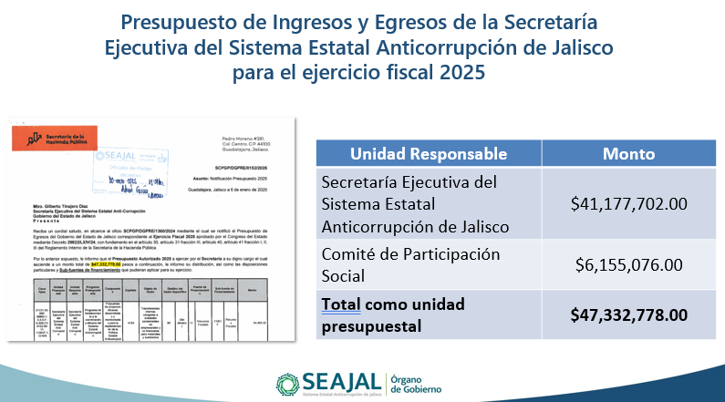

En lo que respecta al presupuesto de egresos de la Secretaría Ejecutiva, el Secretario Técnico propuso al Órgano de Gobierno la siguiente distribución, que fue proyectada en pantalla; por capítulo del objeto del gasto: 34 millones 319 mil 573 pesos en el capítulo 1000 (servicios personales); 272 mil 300 pesos en el capítulo 2000 (materiales y servicios); 6 millones 90 mil 729 pesos en el capítulo 3000 (servicios generales); y, por último, 495 mil 100 pesos en el capítulo 5000 (bienes muebles, inmuebles e intangibles).

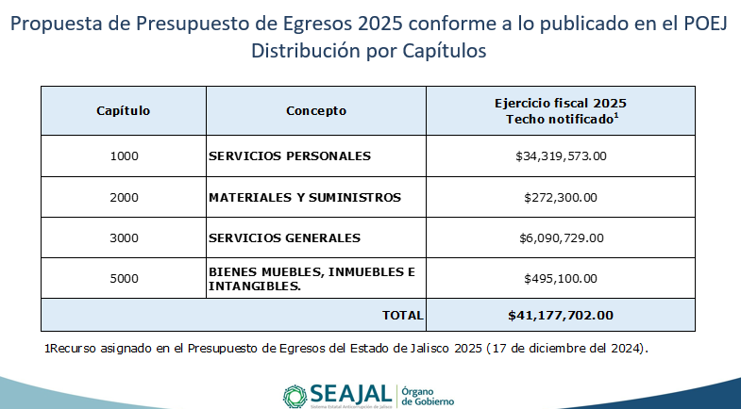

En lo correspondiente al presupuesto del Comité de Participación Social, precisó que los 6 millones 155 mil 76 pesos se distribuyen en el capítulo 3000 (servicios generales). Agregó que, como parte integrante del presupuesto de egresos de esta Secretaría Ejecutiva, el capítulo 1000 da suficiencia a la plantilla y el organigrama de la institución, además, que el recurso asignado en los capítulos 2000, 3000 y 5000 brinda suficiencia presupuestal al Programa Anual de Adquisiciones, Arrendamientos y Servicios del organismo. En tal sentido, aclaró que la propuesta del Presupuesto de Ingresos y Egresos de esta Secretaría Ejecutiva, y sus anexos para el ejercicio fiscal 2025 (Presupuesto de Ingresos y Egresos, Plantilla y organigrama, así como el Programa Anual de Adquisiciones, Arrendamientos y Servicios) atienden lo dispuesto en los artículos: 61 de la Ley General de Contabilidad Gubernamental; 10 de la Ley de Disciplina Financiera de las Entidades Federativas y los Municipios; 33 de la Ley de Presupuesto, Contabilidad y Gasto Público; 19, numeral 1, fracción II, de la Ley de Entidades Paraestatales del Estado de Jalisco; 14, fracción V, del Estatuto Orgánico de esta Secretaría Ejecutiva; y por supuesto atendiendo a los principios de rendición de cuentas. Así mismo, reiteró que así como se manejó en agosto del año pasado, en la plantilla de personal no hay ninguna variación, no hay ningún incremento, no hay ninguna ampliación orgánica, sino que se presenta tal y como fue autorizada por el Órgano de Gobierno.

Por su parte, el Presidente agradeció la exposición del Secretario Técnico, y consultó a las y los integrantes del Órgano de Gobierno presentes si hubiese algún comentario al respecto. Al no haberlo, el Presidente agradeció a todas las entidades que permiten tener ese presupuesto que tuvo un pequeño incremento, el cual permitirá atender particularmente, los dos eventos que tendrá el Sistema Estatal Anticorrupción de Jalisco, como lo es el Congreso Internacional de “Integridad Púbica y Combate a la Corrupción” y la Asamblea Nacional del Sistema Anticorrupción. En virtud de ello agradeció al Congreso del Estado, a la Secretaría de la Hacienda Pública y a quienes integran el Órgano de Gobierno. Finalmente solicitó al Secretario Técnico someter a aprobación el acuerdo y registrar el sentido del voto, mediante votación nominal.

En el uso de la voz el Secretario Técnico dio lectura a la siguiente propuesta de acuerdo y lo sometió a aprobación, mediante votación nominal:

A.OG.2025.3
Se aprueba el Presupuesto de Ingresos y Egresos de la Secretaría Ejecutiva del Sistema Estatal Anticorrupción de Jalisco para el ejercicio fiscal 2025, el cual se integra por los siguientes anexos:

  - Presupuesto de Ingresos y Egresos
  - Plantilla y organigrama
  - Programa Anual de Adquisiciones, Arrendamientos y Servicios.

Solicitó el sentido del voto:
- Mtro. Pedro Vicente Viveros Reyes, a favor.
- Dr. Jorge Alejandro Ortiz Ramírez, a favor.
- Mtro. Gerardo Ignacio de la Cruz Tovar, a favor.
- Mtra. Olga Navarro Benavides, a favor.
- Mtra. Sarahí Morfín Contreras, a favor.

En consecuencia el acuerdo referido fue aprobado por unanimidad, en votación nominal, por las personas integrantes del Órgano de Gobierno que se encontraban presentes y se continuó con el siguiente punto del Orden del día.

- Presentación, y, en su caso, aprobación de reforma a las Políticas y Lineamientos para la Adquisición, Enajenación, Arrendamiento de Bienes, Contratación de Servicios y Manejo de Almacenes de la Secretaría Ejecutiva del Sistema Estatal Anticorrupción de Jalisco.

En el desarrollo del sexto punto del orden del día el Secretario Técnico puntualizó que el punto se fundamenta en el artículo 14, fracción X, del Estatuto Orgánico de esta Secretaría Ejecutiva, y señaló que la reforma que se propone modifica únicamente al artículo 17, al cual se le robustece la fundamentación jurídica, y se actualizan los montos mínimos y máximos para los diversos procedimientos de adquisición de bienes, servicios y arrendamientos.

Dicha actualización de montos se realiza conforme a lo establecido en el Capítulo VIII del Presupuesto de Egresos del Estado 2025, denominado “Disposiciones para Adquisiciones de bienes y servicios”.

Una vez habiendo precisado el número del Capítulo aludido, el Presidente consultó si existía algún comentario al respecto.

Por su parte la Mtra. Sarahí Morfín Contreras, designada como representante del Mtro. Luis García Sotelo, Secretario de la Hacienda Pública del Estado de Jalisco, comentó que la propuesta de modificación debiera estar sujeta al visto bueno de la Secretaría de Administración, y preguntó si ya se contaba con dicho visto bueno.

En el uso de la voz, el Secretario Técnico manifestó que existe el planteamiento de un Convenio entre la Secretaría de Administración y la Secretaría Ejecutiva del Sistema Estatal Anticorrupción de Jalisco, pero que hasta el momento no había llegado dicho convenio. Agregó que, como lo refiere la Ley de Entidades Paraestatales, los convenios serán puestos debidamente a consideración del Órgano de Gobierno, en el momento que se tenga que actualizar la normatividad. Reiteró que, hasta ese momento no se contaba con dicho convenio, por lo tanto no se tenía ese procedimiento con la Secretaría de Administración, pero que eventualmente se estará a lo que el Órgano de Gobierno dictamine al respecto.

El Presidente consultó si existe algún otra observación o comentario, al no existir solicitó al Secretario Técnico someter a aprobación el acuerdo y registrar el sentido del voto, de manera nominal.

El Secretario Técnico dio lectura a la siguiente propuesta de acuerdo y lo sometió a aprobación, mediante votación nominal:

A.OG.2025.4

Se aprueba la reforma al artículo 17 de las Políticas y Lineamientos para la Adquisición, Enajenación, Arrendamiento de Bienes, Contratación de Servicios y Manejo de Almacenes de la Secretaría Ejecutiva del Sistema Estatal Anticorrupción de Jalisco en los términos expuestos por el Secretario Técnico.

Solicitó el sentido del voto:
- Mtro. Pedro Vicente Viveros Reyes, a favor.
- Dr. Jorge Alejandro Ortiz Ramírez, a favor.
- Mtro. Gerardo Ignacio de la Cruz Tovar, a favor.
- Mtra. Olga Navarro Benavides, a favor.
- Mtra. Sarahí Morfín Contreras, a favor.

En consecuencia, el acuerdo referido fue aprobado por unanimidad, en votación nominal, por las personas presentes que integran el Órgano de Gobierno, y se continuó con el siguiente punto del orden del día.

- Presentación y, en su caso, aprobación de renovaciones de nombramientos y designaciones de:

7.1 Renovación de los nombramientos de las personas Titulares de las Direcciones de Prospectiva y Políticas Públicas; Tecnologías y Plataformas; y Coordinación Interinstitucional.

7.2 Renovación del nombramiento de la persona Titular de la Coordinación de Administración; y designación de las personas titulares de las Coordinaciones de Asuntos Jurídicos; y de Fomento a la Cultura de la Integridad.

Por lo que ve al séptimo punto del orden del día el Secretario Técnico, señaló que con fundamento en los artículos 23, numeral 1, fracción VIII, de la Ley de Entidades Paraestatales del Estado de Jalisco; artículo14, fracción IV, y artículo 20, fracción XIX, del Estatuto Orgánico de esta Secretaría Ejecutiva, propuso la aprobación de la renovación de los nombramientos de las personas titulares de las Direcciones de Prospectiva y Políticas Públicas; Tecnologías y Plataformas; y Coordinación Interinstitucional.

En esa misma tesitura, se propuso la aprobación de la renovación del nombramiento de la persona titular de la Coordinación de Administración, así como la aprobación de la designación de las personas titulares de las Coordinaciones de Asuntos Jurídicos, y de Fomento a la Cultura de la Integridad.

El Presiente consultó si se tenían comentarios al respecto, al no tenerlos, solicitó al Secretario Técnico someter a aprobación el acuerdo y registrar el sentido del voto de manera nominal.

Por su parte, el Secretario Técnico dio lectura a la siguiente propuesta de acuerdo y lo sometió a aprobación, mediante votación nominal:

A.OG.2025.5

Con fundamento en los artículos 23, numeral 1, fracción VIII, de la Ley de Entidades Paraestatales del Estado de Jalisco; artículo14, fracción IV, y artículo 20, fracción XIX, del Estatuto Orgánico de la Secretaría Ejecutiva del Sistema Estatal Anticorrupción de Jalisco:

PRIMERO. Se aprueba renovar los nombramientos de las personas titulares de las Direcciones siguientes: Mtro. Erick de Jesús López Montes, como Director de Prospectiva y Políticas Públicas; Mtro. Miguel Ángel Juárez Tello como Director de Tecnologías y Plataformas; Dra. Blanca Fátima del Rosario Hernández Morales como Directora de Coordinación Interinstitucional; por el periodo que va del 01 de febrero del 2025 al 31 de enero del 2026.

SEGUNDO. Se aprueba renovar el nombramiento del Mtro. Jorge Luis Valdez López, como titular de la Coordinación de Administración; y las designaciones del Lic. José Antonio Murillo Gladin, como titular de la Coordinación de Asuntos Jurídicos; y de la Mtra. Liliana García Vargas, como titular de la Coordinación de Fomento a la Cultura de la Integridad; por el periodo que va del 01 de febrero del 2025 al 31 de agosto del 2025.

Se instruye al Secretario Técnico a realizar las acciones de orden administrativo necesarias a efecto de dar cumplimiento al presente acuerdo.

Solicitó el sentido del voto:
- Mtro. Pedro Vicente Viveros Reyes, a favor.
- Dr. Jorge Alejandro Ortiz Ramírez, a favor.
- Mtro. Gerardo Ignacio de la Cruz Tovar, a favor.
- Mtra. Olga Navarro Benavides, a favor.
- Mtra. Sarahí Morfín Contreras, a favor.

En consecuencia, el acuerdo referido fue aprobado por unanimidad, en votación nominal, por las personas presentes que integran el Órgano de Gobierno.

Antes de continuar con el siguiente punto del Orden del día, el Secretario Técnico hizo explícito el agradecimiento a la Lic. Hilda Maritza Oropeza Silva y al Dr. José Alberto Zaragoza Ruíz, quienes fueron los anteriores titulares de las Coordinaciones, por el gran trabajo y servicio institucional brindados a la Secretaría Ejecutiva.

Acto seguido, continuó con el siguiente punto del Orden del día.

- Presentación y, en su caso, aprobación de los términos del contrato que se celebrará con los integrantes del Comité de Participación Social.

Con relación al octavo punto del orden del día, el Secretario Técnico puntualizó que los términos del contrato que se propone para el año 2025 no presentan cambios con relación al utilizado en 2024. Es así que, de conformidad con lo dispuesto en el Artículo 16, numeral 2, de la Ley del Sistema Anticorrupción del Estado de Jalisco, se presenta ante el Órgano de Gobierno para su aprobación.

El Presiente consultó si se tenían comentarios al respecto; al no tenerlos, solicitó al Secretario Técnico someter a aprobación el acuerdo y registrar el sentido del voto, de manera nominal.

El Secretario Técnico dio lectura a la siguiente propuesta de acuerdo y lo sometió a aprobación, mediante votación nominal:

A.OG.2025.6
Se aprueban los términos del Contrato de Prestación de Servicios Profesionales entre la Secretaría Ejecutiva del Sistema Estatal Anticorrupción de Jalisco y los integrantes del Comité de Participación Social.

Solicitó el sentido del voto:
- Mtro. Pedro Vicente Viveros Reyes, a favor.
- Dr. Jorge Alejandro Ortiz Ramírez, a favor.
- Mtro. Gerardo Ignacio de la Cruz Tovar, a favor.
- Mtra. Olga Navarro Benavides, a favor.
- Mtra. Sarahí Morfín Contreras, a favor.

En consecuencia, el acuerdo referido fue aprobado por unanimidad, en votación nominal, por las personas presentes que integran el Órgano de Gobierno, y se continuó con el siguiente punto del orden del día.

- Propuesta y, en su caso, aprobación de la celebración y suscripción de la prórroga del contrato de arrendamiento del inmueble donde tienen su sede las oficinas de la Secretaría Ejecutiva del Sistema Estatal Anticorrupción de Jalisco, con vigencia del 1 de febrero de 2025 al 31 de enero de 2026.

Respecto al noveno punto del Orden del día el Secretario Técnico expresó que la prórroga del citado contrato de arrendamiento, es importante puntualizar que, con relación al suscrito en 2024, únicamente se actualiza el periodo de la vigencia del mismo, así como el monto de la renta, que se incrementa en un 5%, conforme a lo pactado en la Cláusula Tercera, inciso “B”, del Contrato de Arrendamiento denominado CONTRATO-SEAJ/001/2019.

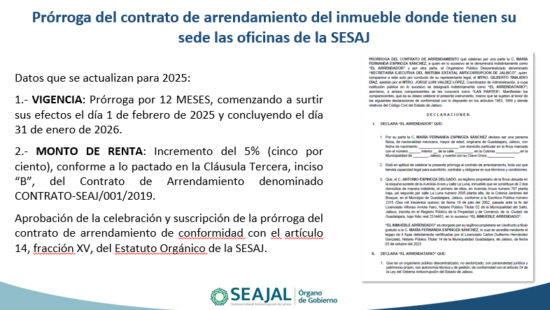

El Presiente consultó si se tenían comentarios al respecto; al no tenerlos, solicitó al Secretario Técnico someter a aprobación el acuerdo y registrar el sentido del voto, en votación económica.

Por su parte, Secretario Técnico dio lectura a la propuesta de acuerdo y lo sometió a aprobación, mediante votación económica:

A.OG.2025.7
Se autoriza al Secretario Técnico para que celebre y suscriba la prórroga del contrato de arrendamiento del inmueble donde tienen su sede las oficinas de la Secretaría Ejecutiva del Sistema Estatal Anticorrupción de Jalisco, con vigencia del 1 de febrero de 2025 al 31 de enero de 2026.

En consecuencia, el acuerdo referido fue aprobado por unanimidad, en votación económica, por las personas presentes que integran el Órgano de Gobierno, y se continuó con el siguiente punto del Orden del día.

- Presentación y, en su caso, aprobación de los Lineamientos que regulan el uso de vehículos oficiales de la Secretaría Ejecutiva del Sistema Estatal Anticorrupción de Jalisco.

Por lo que corresponde al décimo punto del Orden del día, el Secretario Técnico manifestó que con fundamento en los artículos 24, numeral 1; y 35, numeral 1, de la Ley del Sistema Anticorrupción del Estado de Jalisco; artículo 19, numeral 1, fracción VI, de la Ley de Entidades Paraestatales del Estado de Jalisco; artículos 14, fracción X, y 20, fracciones I y VII, del Estatuto Orgánico de la Secretaría Ejecutiva del Sistema Estatal Anticorrupción de Jalisco; y con la finalidad de fortalecer los mecanismos de control que ayuden a optimizar y transparentar el uso de los vehículos oficiales que utiliza la Secretaría Ejecutiva, en el ejercicio de sus funciones, el Secretario Técnico presentó para su aprobación la expedición de los nuevos Lineamientos, por lo cual se abrogan los aprobados el 29 de enero de 2019.

Se presentó en pantalla una tabla comparativa del contenido de los Lineamientos vigentes, y del proyecto que se sometió a aprobación. El Secretario Técnico destacó la incorporación de los capítulos IV, V y VI, que fortalecen significativamente al citado instrumento normativo.

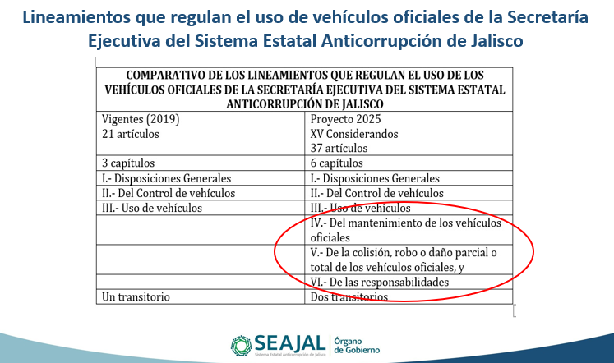

El Presidente consultó si se tenían comentarios al respecto; al no tenerlos, solicitó al Secretario Técnico someter a aprobación el acuerdo y registrar el sentido del voto de manera económica.

Por su parte, Secretario Técnico dio lectura a la propuesta de acuerdo y lo sometió a aprobación, mediante votación económica:

A.OG.2025.8
Se aprueban los Lineamientos que regulan el uso de vehículos oficiales de la Secretaría Ejecutiva del Sistema Estatal Anticorrupción de Jalisco, en los términos expuestos por el Secretario Técnico.

En consecuencia, el acuerdo referido fue aprobado por unanimidad, en votación económica por las personas presentes que integran el Órgano de Gobierno, y se continuó con el siguiente punto del Orden del día.

- Presentación, y, en su caso, aprobación de la celebración del Convenio General de Colaboración Académica con el Supremo Tribunal de Justicia del Estado de Jalisco.

Respecto de este Convenio General de Colaboración Académica, el Secretario Técnico resaltó que tiene por objeto promover acciones de cooperación y coordinación, orientadas a la profesionalización del personal de las partes, así como colaborar en el diseño y organización de actividades de formación de corte académico, que sean de interés mutuo.

El Presidente agradeció la presentación y mencionó que viene a abonar mucho la posibilidad de tener ese convenio de colaboración con el Poder Judicial. Enseguida consultó si se tenían comentarios al respecto; al no tenerlos, solicitó al Secretario Técnico someter a aprobación el acuerdo y registrar el sentido del voto de manera económica.

Por su parte, Secretario Técnico dio lectura a la propuesta de acuerdo y lo sometió a aprobación, mediante votación económica:

A.OG.2025.9
Se aprueba la celebración del Convenio General de Colaboración Académica con el Supremo Tribunal de Justicia del Estado de Jalisco.

En consecuencia, el acuerdo referido fue aprobado por unanimidad, en votación económica por las personas presentes que integran el Órgano de Gobierno, y se continuó con el siguiente punto del Orden del día.

- Presentación y, en su caso, aprobación del Calendario de Sesiones 2025 del Órgano de Gobierno de la Secretaría Ejecutiva del Sistema Estatal Anticorrupción de Jalisco.

Por lo que respecta al décimo segundo punto del orden del día el Secretario Técnico señaló que, con base en el artículo 14, fracción III, del Estatuto Orgánico de esta Secretaría Ejecutiva, se propone el siguiente calendario de sesiones ordinarias para el 2025:

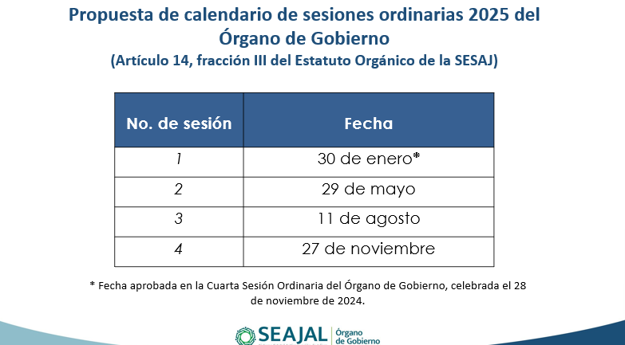

El Presidente consultó si se tenían comentarios al respecto, al no tenerlos, solicitó al Secretario Técnico someter a aprobación el acuerdo y registrar el sentido del voto de manera económica.

Por su parte, Secretario Técnico dio lectura a la propuesta de acuerdo y lo sometió a aprobación, mediante votación económica:

A.OG.2025.10
Se aprueba el calendario para la celebración de las sesiones ordinarias del Órgano de Gobierno de la Secretaría Ejecutiva del Sistema Estatal Anticorrupción de Jalisco para el año 2025, en los términos expuestos por el Secretario Técnico.

En consecuencia, el acuerdo referido fue aprobado por unanimidad, en votación económica por las personas presentes que integran el Órgano de Gobierno, y se continuó con el siguiente punto del orden del día.

- Presentación para conocimiento, de:
13.1. Cierre del Ejercicio Fiscal 2024 de la Secretaría Ejecutiva del Sistema Estatal Anticorrupción de Jalisco.
13.2. Informe de Actividades octubre-diciembre 2024 de la Secretaría Ejecutiva del Sistema Estatal Anticorrupción de Jalisco.
13.3. Informe Anual 2024 que presenta por escrito el Titular del Órgano Interno de Control de la Secretaría Ejecutiva del Sistema Estatal Anticorrupción de Jalisco.
13.4. Dictamen elaborado por despacho externo sobre los estados financieros del ejercicio fiscal 2023 de la Secretaría Ejecutiva del Sistema Estatal Anticorrupción de Jalisco.

13.1. Cierre del Ejercicio Fiscal 2024 de la Secretaría Ejecutiva del Sistema Estatal Anticorrupción de Jalisco.

El Secretario Técnico puntualizó que, como se mostró en pantalla, al cierre del ejercicio fiscal 2024, la Secretaría Ejecutiva del Sistema Estatal Anticorrupción de Jalisco cumplió de manera óptima y tuvo un remanente del 1.34% del presupuesto asignado, cifra que se mantiene por debajo del promedio del sector paraestatal.

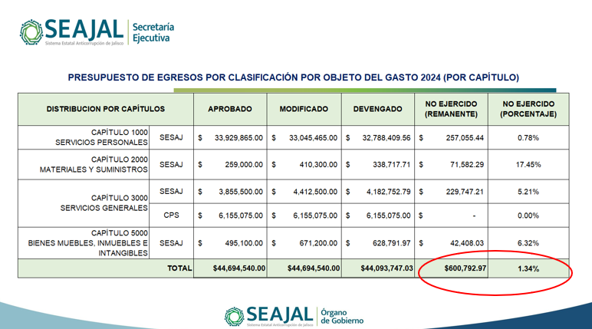

13.2. Informe de Actividades octubre-diciembre 2024 de la Secretaría Ejecutiva del Sistema Estatal Anticorrupción de Jalisco.

El Secretario Técnico mencionó que es el último informe trimestral de actividades de la Secretaría Ejecutiva correspondiente a 2024. Puntualizó que el Programa de Trabajo Anual 2024 de esta Secretaría Ejecutiva se integró por 33 actividades, de las cuales, durante el cuarto trimestre de 2024, 19 mostraron avances sustantivos. Se mostraron en pantalla algunas de esas actividades.

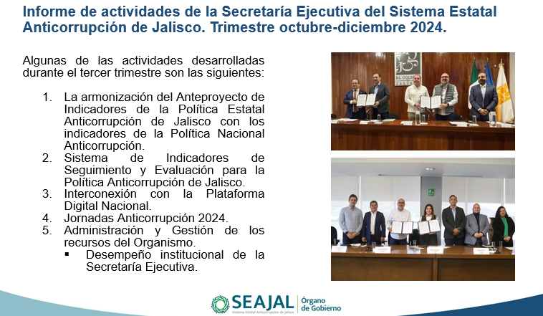

13.3. Informe Anual 2024 que presenta por escrito el Titular del Órgano Interno de Control de la Secretaría Ejecutiva del Sistema Estatal Anticorrupción de Jalisco.
Por lo que ve a este punto, el Secretario Técnico adujo que con base en lo dispuesto en el artículo 53 Septies, numeral 1, de la Ley de Responsabilidades Políticas y Administrativas del Estado de Jalisco, se informa que el Mtro. Ezequiel González Pinedo, Titular del Órgano Interno de Control de esta Secretaría Ejecutiva, presentó por escrito el Informe Anual correspondiente al ejercicio 2024.

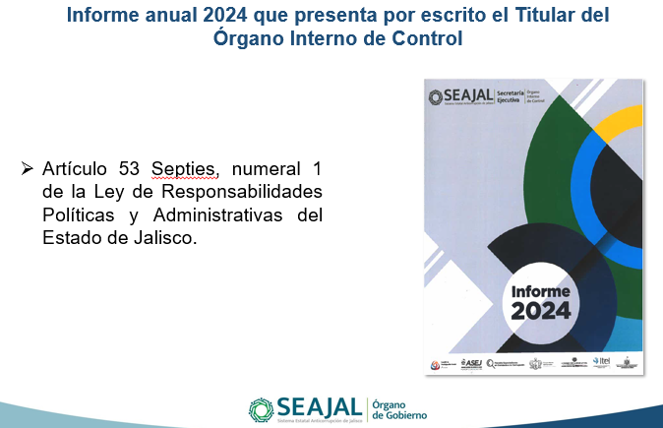

13.4. Dictamen elaborado por despacho externo sobre los estados financieros del ejercicio fiscal 2023 de la Secretaría Ejecutiva del Sistema Estatal Anticorrupción de Jalisco.

En el mismo sentido, el Secretario Técnico señaló que conforme a lo dispuesto en los artículos 19, fracción VIII, y 23, fracción VII, de la Ley de Entidades Paraestatales del Estado de Jalisco; así como en el artículo 14, fracción XII, del Estatuto Orgánico de esta Secretaría Ejecutiva, informó la recepción del dictamen elaborado por un despacho externo, sobre los Estados Financieros que muestran la situación contable y financiera de esta Secretaría Ejecutiva durante el ejercicio fiscal 2023.

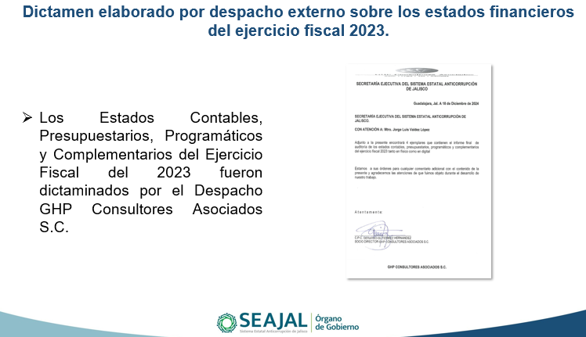

Una vez presentados los puntos para conocimiento del Órgano de Gobierno por parte del Secretario Técnico, el Presidente consultó si existía algún comentario al respecto de los puntos; al no tener ningún comentario, solicitó al Secretario Técnico continuar con el siguiente punto del Orden del día.

- Asuntos Generales

El Presidente consultó a las personas presentes que integran el Órgano de Gobierno si tenían algún asunto general que tratar; al no existir, solicitó continuar con el siguiente punto del Orden del día.

- Acuerdos

El Órgano de Gobierno de la Secretaría Ejecutiva del Sistema Estatal Anticorrupción de Jalisco, en su Primera Sesión Ordinaria correspondiente al año 2025, llegó a los siguientes acuerdos de sus integrantes presentes:

A.OG.2025.1
Se aprueba el Orden del día de la Sesión Ordinaria de fecha 30 de enero del año 2025.

A.OG.2025.2
Se aprueba el Acta de la Sesión Ordinaria celebrada el 28 de noviembre de 2024.

A.OG.2025.3
Se aprueba el Presupuesto de Ingresos y Egresos de la Secretaría Ejecutiva del Sistema Estatal Anticorrupción de Jalisco para el ejercicio fiscal 2025, el cual se integra por los siguientes anexos:
  - Presupuesto de Ingresos y Egresos
  - Plantilla y organigrama
  - Programa Anual de Adquisiciones, Arrendamientos y Servicios.

A.OG.2025.4
Se aprueba la reforma al artículo 17 de las Políticas y Lineamientos para la Adquisición, Enajenación, Arrendamiento de Bienes, Contratación de Servicios y Manejo de Almacenes de la Secretaría Ejecutiva del Sistema Estatal Anticorrupción de Jalisco en los términos expuestos por el Secretario Técnico.

A.OG.2025.5
Con fundamento en los artículos 23, numeral 1, fracción VIII, de la Ley de Entidades Paraestatales del Estado de Jalisco; artículo14, fracción IV, y artículo 20, fracción XIX, del Estatuto Orgánico de la Secretaría Ejecutiva del Sistema Estatal Anticorrupción de Jalisco:

PRIMERO. Se aprueba renovar los nombramientos de las personas titulares de las Direcciones siguientes: Mtro. Erick de Jesús López Montes, como Director de Prospectiva y Políticas Públicas; Mtro. Miguel Ángel Juárez Tello como Director de Tecnologías y Plataformas; Dra. Blanca Fátima del Rosario Hernández Morales como Directora de Coordinación Interinstitucional; por el periodo que va del 01 de febrero del 2025 al 31 de enero del 2026.

SEGUNDO. Se aprueba renovar el nombramiento del Mtro. Jorge Luis Valdez López, como titular de la Coordinación de Administración; y las designaciones del Lic. José Antonio Murillo Gladin, como titular de la Coordinación de Asuntos Jurídicos; y de la Mtra. Liliana García Vargas, como titular de la Coordinación de Fomento a la Cultura de la Integridad; por el periodo que va del 01 de febrero del 2025 al 31 de agosto del 2025.

Se instruye al Secretario Técnico a realizar las acciones de orden administrativo necesarias a efecto de dar cumplimiento al presente acuerdo.

A.OG.2025.6
Se aprueban los términos del Contrato de Prestación de Servicios Profesionales entre la Secretaría Ejecutiva del Sistema Estatal Anticorrupción de Jalisco y los integrantes del Comité de Participación Social.

A.OG.2025.7
Se autoriza al Secretario Técnico para que celebre y suscriba la prórroga del contrato de arrendamiento del inmueble donde tienen su sede las oficinas de la Secretaría Ejecutiva del Sistema Estatal Anticorrupción de Jalisco, con vigencia del 1 de febrero de 2025 al 31 de enero de 2026.

A.OG.2025.8
Se aprueban los Lineamientos que regulan el uso de vehículos oficiales de la Secretaría Ejecutiva del Sistema Estatal Anticorrupción de Jalisco, en los términos expuestos por el Secretario Técnico.

A.OG.2025.9
Se aprueba la celebración del Convenio General de Colaboración Académica con el Supremo Tribunal de Justicia del Estado de Jalisco.

A.OG.2025.10
Se aprueba el calendario para la celebración de las sesiones ordinarias del Órgano de Gobierno de la Secretaría Ejecutiva del Sistema Estatal Anticorrupción de Jalisco para el año 2025, en los términos expuestos por el Secretario Técnico.

- Clausura de la Sesión

Finalmente, agotados los puntos del Orden del día y no habiendo más asuntos que tratar, el Presidente dio por clausurada la Primera Sesión Ordinaria del Órgano de Gobierno de la Secretaría Ejecutiva del Sistema Estatal Anticorrupción de Jalisco, siendo las 17:42 horas del día jueves 30 de enero de 2025.

Órgano de Gobierno de la Secretaría Ejecutiva del Sistema Estatal Anticorrupción de Jalisco
Pedro Vicente Viveros Reyes
Presidente del Órgano de Gobierno
en representación del Comité de Participación Social

Jorge Alejandro Ortiz Ramírez  Auditor Superior del Estado de Jalisco |  |  | Gerardo Ignacio de la Cruz Tovar  Fiscal Especializado en Combate a la Corrupción
Olga Navarro Benavides  Comisionada Presidenta del Instituto de Transparencia, Información Pública y Protección de Datos Personales del Estado de Jalisco |  |  | Mtra. Sarahí Morfín Contreras, Designada como representante del Mtro. Luis García Sotelo, Secretario de la Hacienda Pública del Estado de Jalisco, con fundamento en el artículo 28.1 de la Ley del Sistema Anticorrupción del Estado de Jalisco, así como en el artículo 13, fracción VIII, del Estatuto Orgánico de esta Secretaría Ejecutiva.
Secretario Técnico del Órgano de Gobierno

Gilberto Tinajero Díaz
Secretario Técnico de la Secretaría Ejecutiva
del Sistema Estatal Anticorrupción de Jalisco

La presente hoja de firmas corresponde al Acta de la Primera Sesión Ordinaria del Órgano de Gobierno de la Secretaría Ejecutiva del Sistema Estatal Anticorrupción de Jalisco, celebrada el 30 de enero de 2025, que obra en 21 fojas, incluyendo la presente.

